**Памятка**

**по обращению в суд общей юрисдикции**

**(для граждан)**



**Усть-Джегутинская межрайонная Прокуратура**

**П А М Я Т К А**

**ПО ОБРАЩЕНИЮ В СУД ОБЩЕЙ ЮРИСДИКЦИИ**

**(для граждан)**

Обращение с иском (заявлением) в суд – один из способов защиты своих прав.

В силу ст. 22 ГПК РФ судьи рассматривают дела: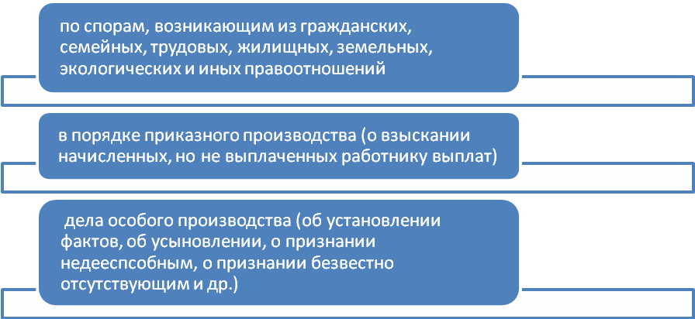

По спорам о расторжении брака, если между супругами отсутствует спор о детях; о выдаче судебного приказа; дела о разделе между супругами совместно нажитого имущества при цене иска, не превышающей пятидесяти тысяч рублей; иные возникающие из семейно-правовых отношений дела, за исключением дел об оспаривании отцовства (материнства), об установлении отцовства, о лишении родительских прав, об ограничении родительских прав, об усыновлении (удочерении) ребенка, других дел по спорам о детях и дел о признании брака недействительным; дела по имущественным спорам, за исключением дел о наследовании имущества и дел, возникающих из отношений по созданию и использованию результатов интеллектуальной деятельности, при цене иска, не превышающей пятидесяти тысяч рублей; дела об определении порядка пользования имуществом с исковым заявлением следует обращаться к мировым судьям.

Другие споры рассматриваются районным судом.

Для обращения в суд необходимо подготовить исковое заявление. Требования к исковому заявлению указаны в ст. 131-132 ГПК РФ.

В заявлении следует указать:

1) наименование суда, в который подается заявление (выбор суда зависит от места нахождения ответчика – см.п.3, за исключением земельных споров, споров связанных с недвижимым имуществом);

2) наименование истца, его место жительства или, если истцом является организация, ее место нахождения, а также наименование представителя и его адрес, если заявление подается представителем;

3) наименование ответчика, его место жительства или, если ответчиком является организация, ее место нахождения;

4) в чем заключается нарушение либо угроза нарушения прав, свобод или законных интересов истца и его требования;

5) обстоятельства, на которых истец основывает свои требования, и доказательства, подтверждающие эти обстоятельства;

6) цена иска, если он подлежит оценке, а также расчет взыскиваемых или оспариваемых денежных сумм;

7) сведения о соблюдении досудебного порядка обращения к ответчику, если это установлено федеральным законом или предусмотрено договором сторон;

8) перечень прилагаемых к заявлению документов.

В заявлении могут быть указаны номера телефонов, факсов, адреса электронной почты истца, его представителя, ответчика, иные сведения, имеющие значение для рассмотрения и разрешения дела, а также изложены ходатайства истца.

Указание адресов сторон и других участвующих в деле лиц имеет существенное значение для определения подсудности дела, а также для направления повесток и извещений.

Заявление подписывается истцом или его представителем. К исковому заявлению, поданному представителем, должна быть приложена доверенность или иной документ, удостоверяющий полномочия представителя. Одновременно прилагается документ об уплате госпошлины, если истец от нее не освобожден.